成人再生障碍性贫血临床路径
（2016年县级医院版）

一、再生障碍性贫血临床路径标准住院流程
（一）适用对象。
第一诊断为再生障碍性贫血。
（二）诊断依据。
根据《British Committee for Standards in Haematology: Guidelines for the diagnosis and management of aplastic anaemia.》（2009 ）及《血液病诊断及疗效标准》（ 第三版，2008年，科学出版社）。
1.临床有贫血、出血和感染症状。
2.外周血三系减少，网织红细胞减少，淋巴细胞相对增多。
3.骨髓增生减低，骨髓小粒非造血细胞增多。
4.除外引起全血细胞减少的其他疾病。
（三）治疗方案的选择。
根据《British Committee for Standards in Haematology: Guidelines for the diagnosis and management of aplastic anaemia.》（2009 ）及《临床诊疗指南-血液病学分册》（中华医学会编著，2006年，人民卫生出版社）
1.一般治疗：卧床休息，必要时输注血制品。
2.保护隔离，预防感染。
3.诊断明确后，根据病情轻重采取相应的治疗（环孢菌素A为主的免疫抑制治疗或转至上级医院）。
（四）标准住院日为7-21日。
（五）进入路径标准。
1.第一诊断必须符合再生障碍性贫血。
2.当患者同时具有其他疾病诊断，但在住院期间不需要特殊处理，也不影响第一诊断的临床路径流程实施时，可以进入路径。
（六）住院期间检查项目。
1.必需的检查项目：
（1）常规：血常规（包括白细胞分类和网织红细胞）、尿常规、大便常规＋潜血、血型、输血前相关检查（HIV、梅毒、病毒性肝炎标志物）
（2）生化：肝肾功能、空腹血糖、电解质
（3）溶血：Coomb 试验、Ham’s试验
（4）骨髓：骨髓分类（要观察三系的形态，是否有病态造血；非造血细胞比例增高，须注意淋巴细胞及浆细胞形态有无异常，必要时行胸骨检查）、骨髓活检病理
2.根据患者情况可选择的检查项目：
（1）甲状腺功能、铁蛋白
（2）心电图、胸片 (如患者合并感染)、心脏彩色超声心动检查（如患者为长期贫血，建议进行以评价心脏功能）

（3）住院中体温大于38.5℃,持续2天以上，非感染原因难以解释送可疑部位分泌物培养
（七）选择用药。
1.判断患者病情并进行分型：患者确诊为获得性再障，需根据血象分为重型再生障碍性贫血（SAA）及非重型再生障碍性贫血（NSAA），如果外周血细胞符合一下三项中的两项，则可确诊为SAA：1）中性粒细胞 < 0.5 X 10⁹/L；2）血小板< 20 X 10⁹/L；3）网织红细胞绝对值 < 20 X 10⁹/L。如果中性粒细胞 < 0.2 X 10⁹/L ，则诊断极重型再生障碍性贫血（VSAA）。 如不符合以上各项，则诊断为NSAA。诊断分型与患者发病时间无关。
2.本病治疗
2.1 NSAA治疗
此类患者如果需要定期频繁进行血制品输注，即输血依赖，治疗建议参考SAA患者选择的治疗方案（流程图1）。
如患者非输血依赖，首选治疗口服环保菌素A（CSA），初始治疗剂量3-5mg/kg，根据环胞浓度调整用药剂量，使C0维持在200-400 ng/ml范围。应用过程中监测肝肾功能，必要时同时服用保肝药物预防肝细胞损伤。雄激素对于初诊患者，尤其是儿童及年轻女性，不常规作为首选治疗，对于CSA效果不明显或者无效患者可以加用，年轻女性因血小板减低月经量明显增多患者可短期应用以减轻出血。雄激素对肝功能影响较大，须实时监测。NSAA患者也可适当加用中成药治疗。
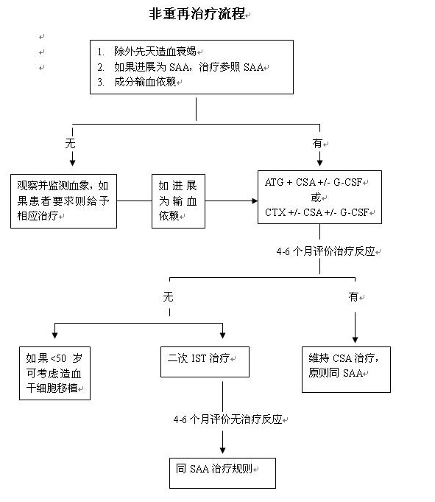

图1. NSAA治疗流程
2.2 SAA治疗
对于SAA/VSAA患者应及时转至上级医院行骨髓移植或ATG联合CSA强烈免疫抑制治疗。
3 支持对症治疗
3.1 保护性隔离
对于中性粒细胞减低的患者建议尽早进行保护性隔离，以减少发生感染的机会。
3.2 造血因子
对于中性粒细胞（ANC）< 0.5 X 10⁹/L 患者，应用粒细胞刺激因子（G-CSF）200-400 μg/m2.d ，持续至ANC> 1.5 X 10⁹/L，以减少患者发生感染的机会。
3.3 血制品输注
贫血患者建议输注浓缩红细胞以维持 HB > 80 g/dl，尤其年龄>60患者。血小板减低患者其水平< 10 X 10⁹/L，或者< 20 X 10⁹/L同时患者有活动性出血、年龄偏大、伴发感染发热，需要输注单采血小板，以减少患者发生致命出血的风险。
3.4 抗生素应用
一旦患者合并感染，如果ANC < 0.5 X 10⁹/L，在明确病原菌之前建议尽早应用超广谱抗生素，以尽快控制感染，争取应用有效治疗机会。如果患者ANC正常，可根据感染部位选择适当抗生素。
（八）出院标准。
一般情况良好，没有需要住院处发症和理的并/或合并症。
（九）变异及原因分析。
1.诊断为SAA/VSAA患者。
2.环孢菌素A常规治疗无效。
3.发生严重的感染、脑出血或重要脏器出血以对症治疗为主。
二、初治AA临床路径表单
适用对象：第一诊断为再生障碍性贫血患者
患者姓名： 性别： 年龄： 门诊号： 住院号：
住院日期： 年 月 日 出院日期： 年 月 日
标准住院日 NSAA 21 天内
时间 | 住院第1天 | 住院第2天
主  要  诊  疗  工  作 | - 向家属告病重或病危并签署病重或病危通知书  - 患者家属签署骨穿同意书、输血知情同意书、静脉插管同意书（条件允许时）  - 询问病史及体格检查  - 完成病历书写  - 开化验单  - 上级医师查房初步分析病情  - 根据血象及凝血像决定是否成分输血 | - 上级医师查房  - 完成入院检查  - 骨穿：骨髓形态学检查、骨髓活检病理  - 根据骨髓、血象决定是否成分输血  - 完成必要的相关科室会诊  - 住院医师完成上级医师查房记录等病历书写
重  要  医  嘱 | 长期医嘱：  - 血液病一级护理常规  - 饮食：◎普食◎糖尿病饮食◎其它  - 抗生素（必要时）  - 补液治疗（必要时）  - 其它医嘱  临时医嘱：  - 血、尿、便常规、血型、血生化、电解质、凝血功能、输血前检查  - 胸片、心电图、腹部B超  - 超声心动（视患者情况而定）  - 病原微生物培养（必要时）  - 输血医嘱（必要时）  - 其它医嘱 | 长期医嘱：  - 患者既往基础用药  - 抗生素（必要时）  - 补液治疗（必要时）  - 其它医嘱  临时医嘱：  - 骨穿  - 骨髓形态学检查、骨髓活检病理  - 血常规  - 输血医嘱（必要时）  - 其它医嘱
主要护理工作 | - 介绍病房环境、设施和设备  - 入院护理评估 | □宣教（血液病知识）
病情变异记录 | □无 □有，原因：1、  2、 | □无 □有，原因：1、  2、
护士
签名
医师
签名

时间 | 住院第3-7天
主要  诊疗  工作 | □ 根据初步骨髓结果制定治疗方案 □ 患者家属签署治疗知情同意书  □ 重要脏器保护  □ 住院医师完成病程记录 □ 上级医师查房
重  要  医  嘱 | 长期医嘱：  □ 免疫抑制治疗  □ 抗感染等对症支持治疗医嘱  - 补液治疗（必要时）  - 重要脏器功能保护：保肝等  - 其它医嘱  临时医嘱：  - 输血医嘱（必要时）  - 心电监护（必要时）  - 每周复查血生化、电解质  - 每日或隔日复查血常规  □ 血培养（高热时）  - 静脉插管术（条件允许时）及静脉插管维护、换药  □ 其它医嘱
主要  护理  工作 | - 随时观察患者病情变化  - 心理与生活护理  □ 治疗期间嘱患者多饮水
病情  变异  记录 | - 无 □有，原因：  1、  2、
护士
签名
医师
签名

时间 | 住院第8-20天 | 出院日
主  要  诊  疗  工  作 | - 上级医师查房，注意病情变化  - 住院医师完成病历书写  - 每日复查血常规  - 注意观察体温、血压、体重等  - 成分输血、抗感染等支持治疗（必要时）  - 加用环保菌素，注意监测环保菌素浓度  □HLA配型（符合造血干细胞移植条件者）  □进入层流室进行强烈免疫抑制治疗（符合行强烈免疫抑制治疗患者）  □造血生长因子（必要时） | □上级医师查房，进行治疗有效性评估，确定有无并发症情况，明确是否出院  □完成出院记录、病案首页、出院证明书等  □向患者交代出院后的注意事项，如：返院复诊的时间、地点，发生紧急情况时的处理等
重  要  医  嘱 | 长期医嘱：  - 洁净饮食  - 抗感染等支持治疗（必要时）  - 其它医嘱  临时医嘱：  □ 免疫抑制治疗医嘱  - 血、尿、便常规  - 血生化、电解质  - 输血医嘱（必要时）  - G-CSF 5μg• Kg⁻¹ • d⁻¹（必要时）  - 影像学检查（必要）  - 病原微生物培养（必要时）  - 血培养（高热时）  - 静脉插管维护、换药  □ 其它医嘱 | 出院医嘱：  □ 出院带药  - 定期门诊随访  - 监测血常规、血生化、电解质
主要  护理  工作 | - 随时观察患者情况  - 心理与生活护理  □ 治疗期间注意肛周及口腔护理 | □指导患者办理出院手续
病情  变异  记录 | □无 □有，原因：  1、  2、 | - 无 □有，原因：  1、  2、
护士
签名
医师
签名

